МІНІСТЕРСТВО ОСВІТИ І НАУКИ УКРАЇНИ
Чорноморський національний університет
імені Петра Могили
Факультет комп’ютерних наук
Кафедра інженерії програмного забезпечення

ЗВІТ
з лабораторної роботи № 1
«Створення та налаштування віртуального середовища. Встановлення операційної системи сімейства Windows NT»
Дисципліна «Адміністрування обчислювальних комплексів»
Спеціальність «Інженерія програмного забезпечення»

Здобувачка __________ Анастасія МАТАКОВА
(підпис)
__.____________
(дата)

Викладач __________ Ігор КАНДИБА
(підпис)
_____________
(дата)

Миколаїв – 2025
Лабораторна робота №1
Тема роботи: Створення та налаштування віртуального середовища. Встановлення операційної системи сімейства Windows NT.
Мета роботи: Набути практичних навичок роботи з програмним забезпеченням для віртуалізації, навчитися створювати та конфігурувати віртуальні машини, а також опанувати процедуру встановлення та початкового налаштування операційних систем сімейства Windows NT.
Завдання:
- Створити та налаштувати віртуальне середовище для встановлення операційної системи на базі Windows NT;
- Виконати встановлення ОС на базі Windows NT;
- Сформувати звіт з опису кожного кроку налаштувань, оформити його відповідно до чинних вимог ДСТУ.
Хід роботи
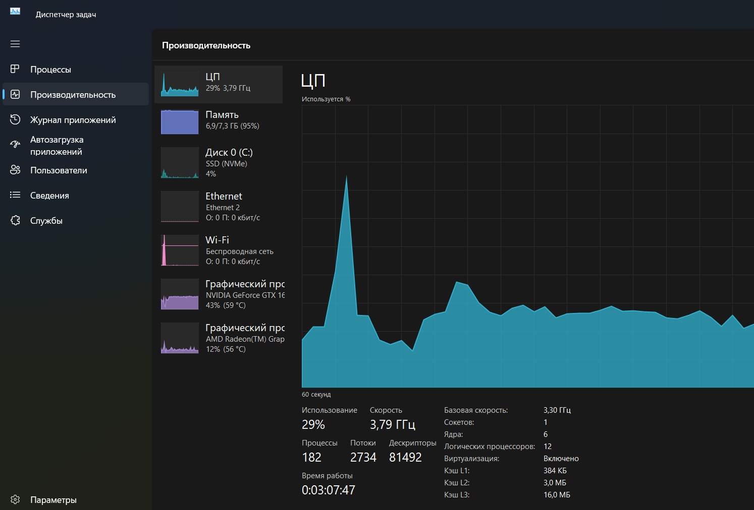
Рисунок 1 – Віртуалізацію включено
Завантажено та встановлено VirtualBox.
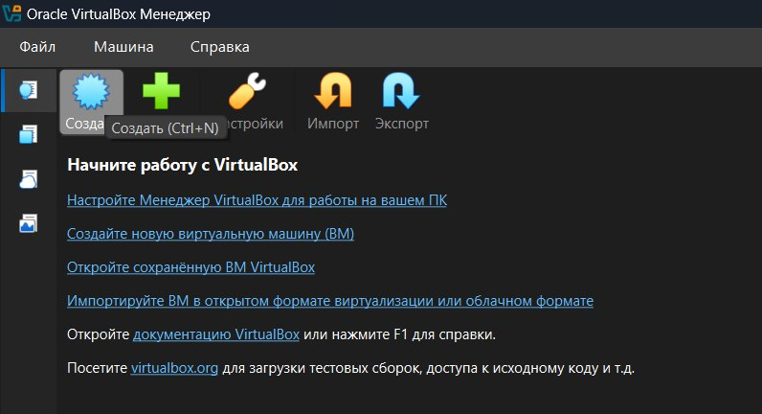
Рисунок 2 – Натиснуто кнопку «Створити»
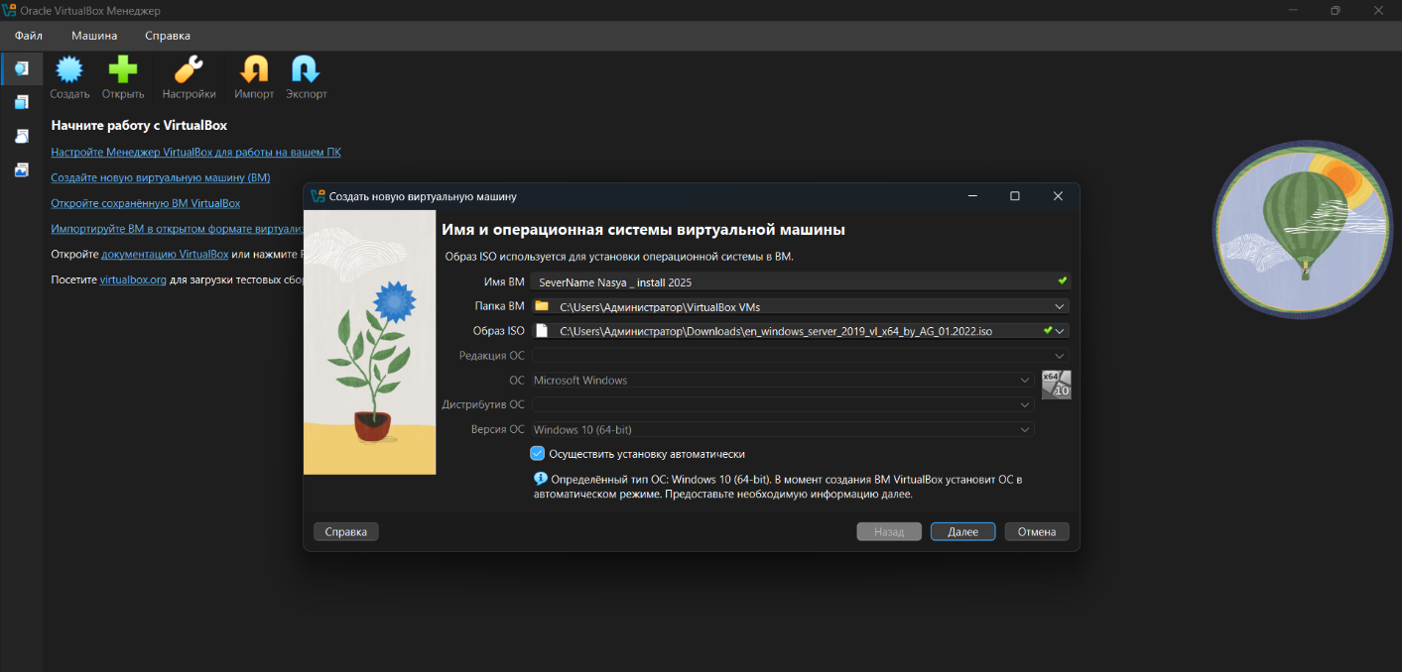
Рисунок 3 – Обрання імені та операційної системи віртуальної машини
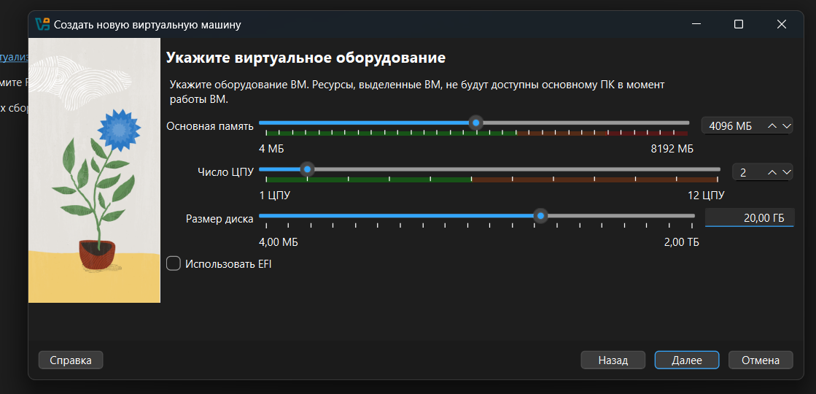
Рисунок 4 – Налаштування властивостей віртуальної машини
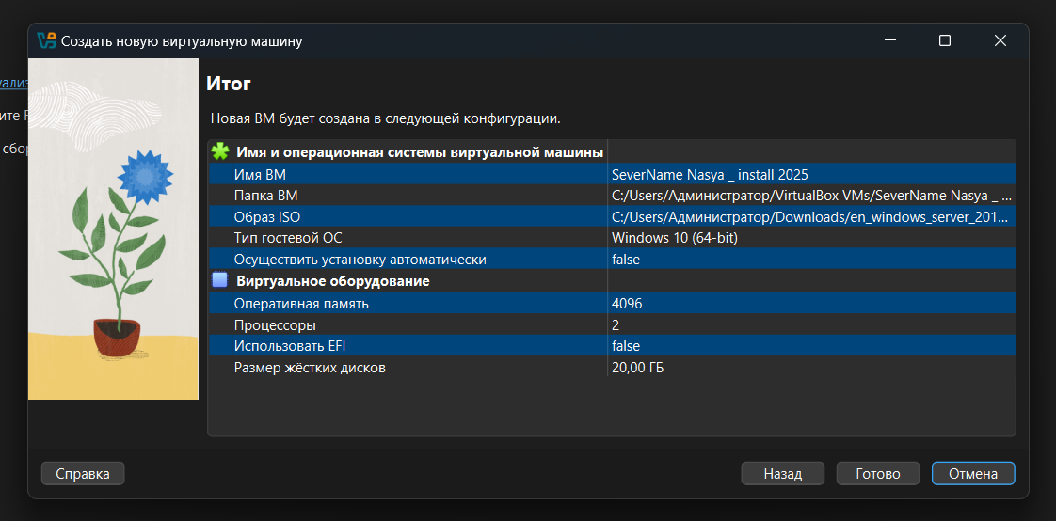
Рисунок 5 – Попередній перегляд результату
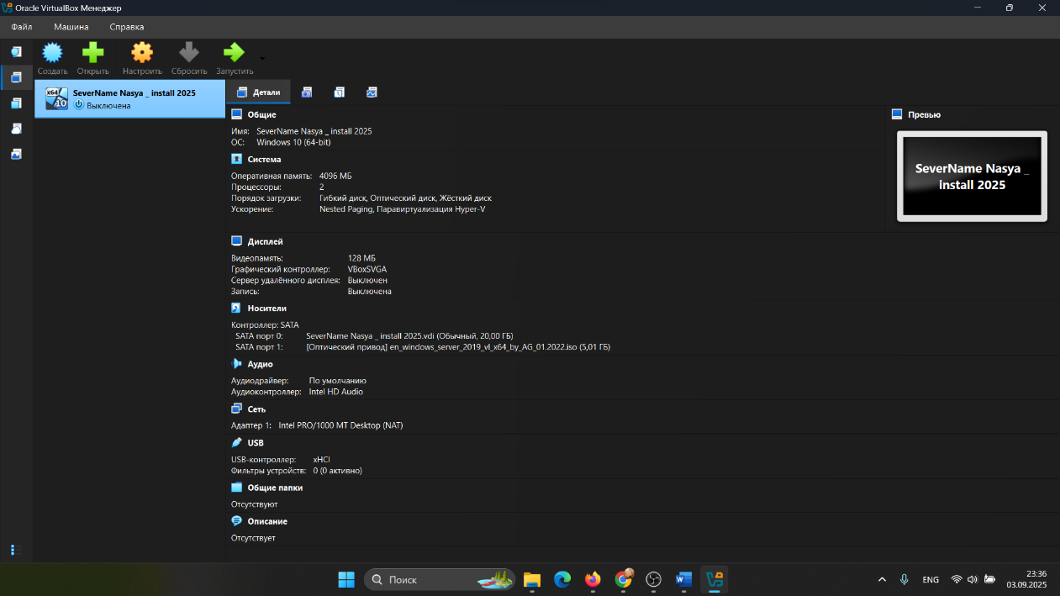
Рисунок 6 – Створено віртуальну машину
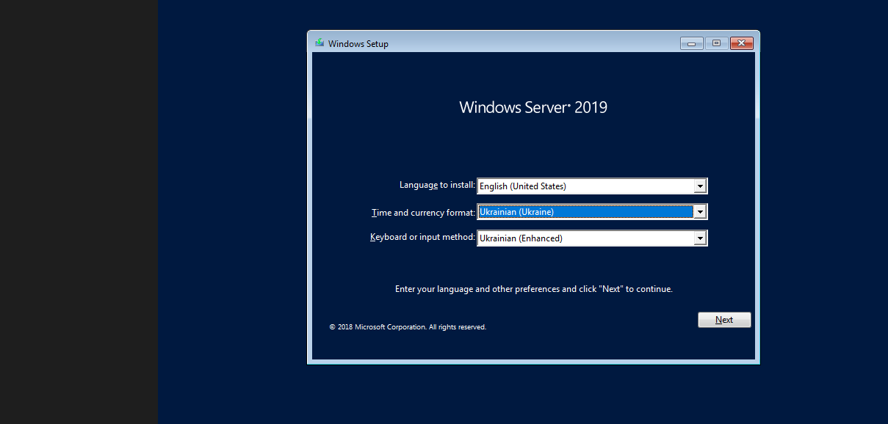
Рисунок 6 – Вибір мови та регіону для встановлення Windows
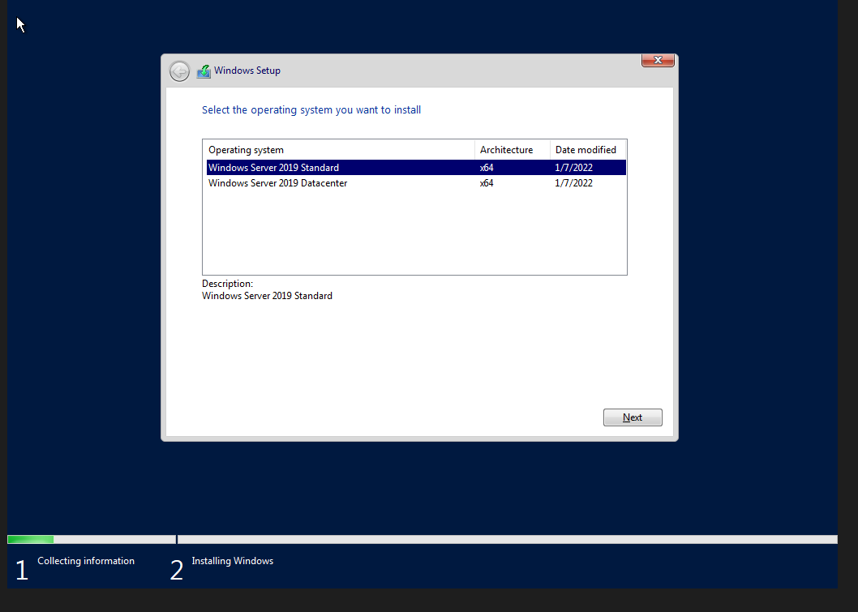
Рисунок 7 – Вибір операційної системи для встановлення
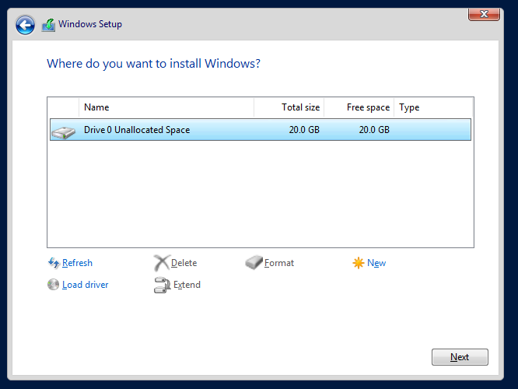
Рисунок 8 – Розділення дискового простору
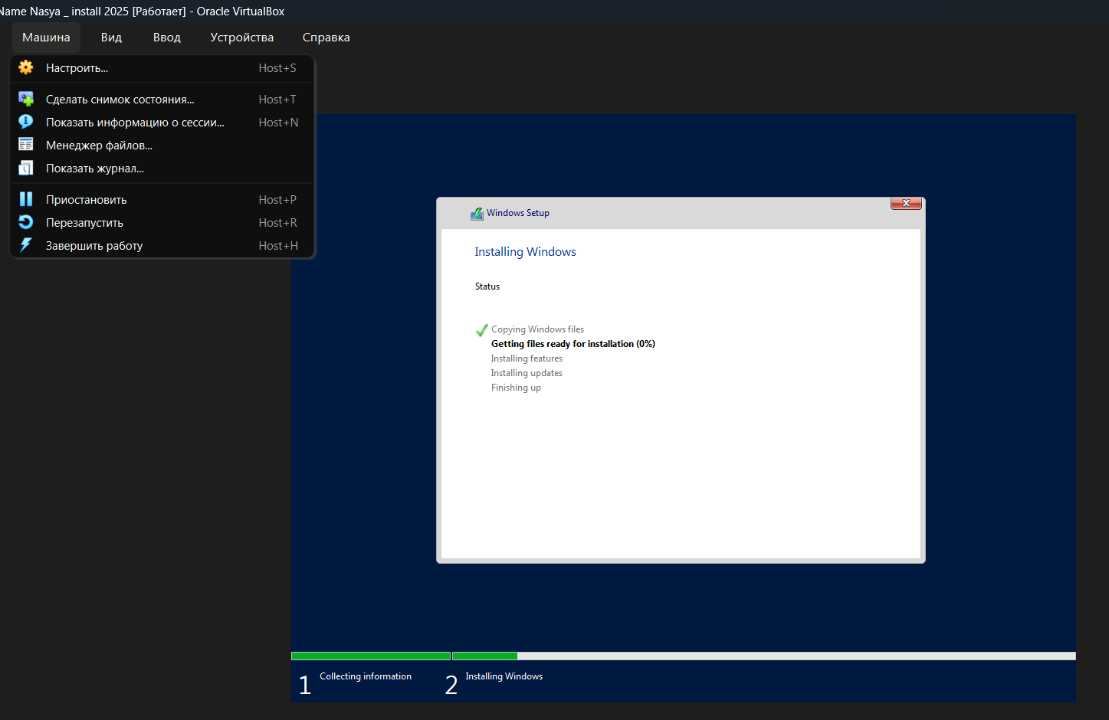
Рисунок 9 – Процес встановлення операціцйної системи
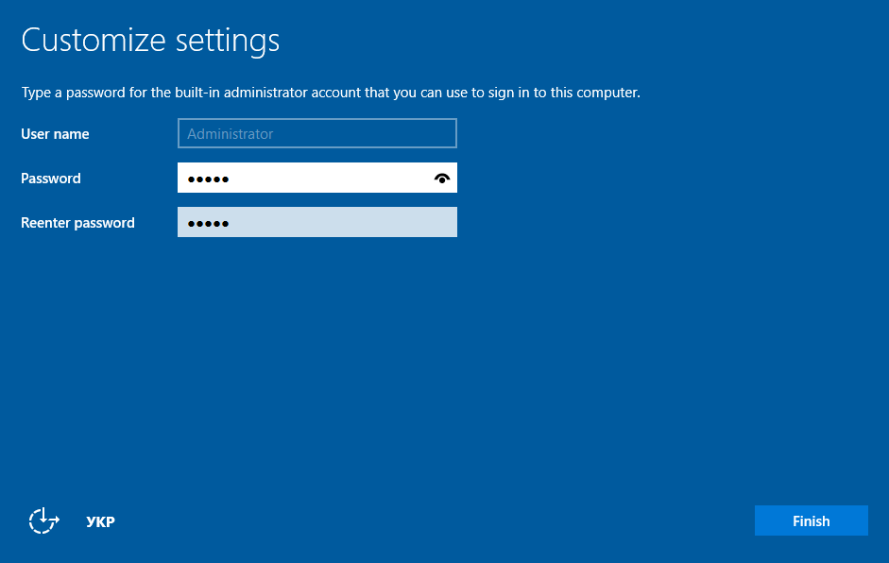
Рисунок 10 – Встановлення паролю
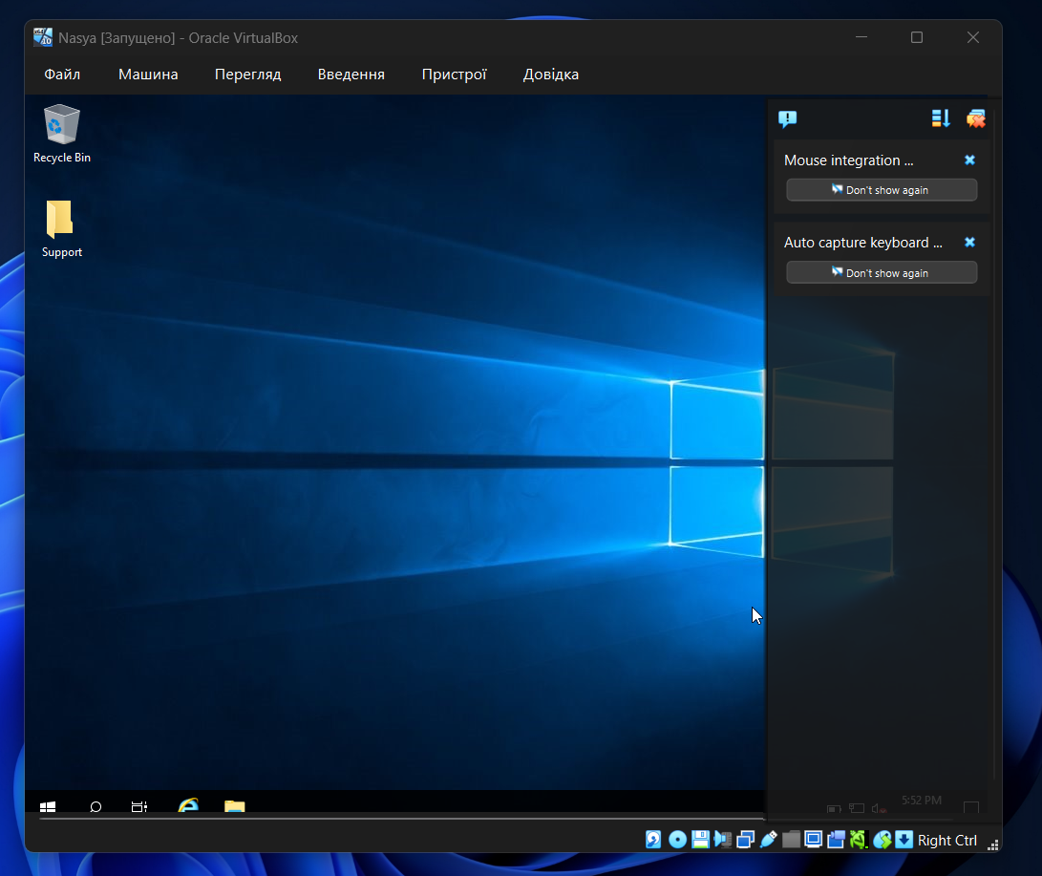
Рисунок 11 – Операційну систему встановлено
Контрольні питання
- Що таке віртуалізація? Які типи віртуалізації бувають.
Віртуалізація – це технологія створення програмного (віртуального) представлення ресурсів, таких як сервери, сховища даних або мережі, що працюють на базі одного фізичного комп’ютера. Основні типи включають повну віртуалізацію (імітація всього апаратного забезпечення), паравіртуалізацію (гостьова ОС знає про гіпервізор) та віртуалізацію на рівні ОС (контейнеризація). За типом гіпервізора виділяють Тип 1 (працює безпосередньо на «залізі») та Тип 2 (працює всередині основної ОС, як-от VirtualBox).
- Які кроки створення віртуального середовища ви виконали під час роботи?
Під час роботи було виконано такі кроки: запуск майстра створення нової ВМ, вибір назви та типу ОС (Windows NT), виділення обсягу оперативної пам'яті (RAM), створення файлу віртуального жорсткого диска (VDI) із визначенням його розміру. Після цього в налаштуваннях носія було підключено ISO-образ інсталяційного диска та налаштовано порядок завантаження.
- Що являє собою віртуальний жорсткий диск?
Віртуальний жорсткий диск (VHD/VDI/VMDK) — це звичайний файл на фізичному диску хост-машини, який для віртуальної машини виглядає як окремий фізичний накопичувач зі своєю структурою розділів та файловою системою. Він може бути фіксованого розміру або динамічним (збільшуватися в міру заповнення даними).
- Чи можлива передача файлів з віртуального середовища на фізичне та навпаки? Яким чином це можна реалізувати (або чому не можна)?
Так, це можливо декількома способами: через спільні папки (Shared Folders), мережеве оточення, підключення зовнішніх USB-накопичувачів до ВМ або за допомогою функції Drag-and-Drop. Для коректної роботи більшості цих методів у VirtualBox необхідно встановити "Доповнення гостьової ОС" (Guest Additions).
- Що таке Windows NT? Чим відрізняється серверна версія ОС Windows від інших дистрибутивів (версій Windows).
Windows NT (New Technology) — це сімейство операційних систем на базі спільного ядра з витісняючою багатозадачністю. Серверна версія (Windows Server) відрізняється від клієнтської (Home/Pro) підтримкою більшої кількості процесорів та обсягу ОЗП, наявністю спеціалізованих ролей (Active Directory, DNS, DHCP) та відсутністю зайвих мультимедійних функцій для забезпечення максимальної стабільності та безпеки.
- Яку файлову систему використовує операційна система на базі ядра Windows NT?
Основними файловими системами є NTFS (New Technology File System), яка підтримує права доступу, стиснення та квоти, а також ReFS (Resilient File System) для серверних рішень. Старіші версії могли працювати з FAT32, але сучасні Windows NT вимагають NTFS для системного розділу.
- Чим відрізняються версії ОС Windows для серверу та робочих станцій?
Версії для робочих станцій оптимізовані для взаємодії з користувачем (ігри, офіс, медіа), тоді як серверні версії орієнтовані на надання послуг багатьом користувачам одночасно. Сервери мають потужніші засоби адміністрування, обмежені візуальні ефекти та іншу політику ліцензування, що дозволяє працювати в режимі 24/7 під великим навантаженням.
- Що таке файл підкачки? Як він налаштовується та коли використовується?
Файл підкачки (pagefile.sys) — це прихований файл на жорсткому диску, який система використовує як додаткову оперативну пам'ять, коли фізичної (RAM) стає недостатньо. Він налаштовується в параметрах швидкодії Windows (Advanced System Settings) і дозволяє системі уникати критичних помилок при переповненні пам'яті, переносячи туди дані, що рідко використовуються.
- Яким чином можна обрати файлову систему для ОС на базі Windows NT?
Вибір файлової системи здійснюється на етапі створення розділів під час інсталяції системи або при форматуванні вже створеного логічного диска. Користувач може вибрати тип системи (зазвичай NTFS) у діалоговому вікні форматування або через консольну утиліту diskpart.
- Чи можливо за допомогою встановлювача ОС на базі Windows NT відновити пошкоджену або некоректно працюючу ОС такої ж версії?
Так, інсталяційні носії Windows містять середовище відновлення (WinRE). При завантаженні з диска замість кнопки "Install now" можна обрати "Repair your computer", що дозволяє виконати відновлення завантажувача, відкат до контрольних точок або виправлення системних файлів через командний рядок.
Висновки: Під час виконання лабораторної роботи №1 вивчено принципи віртуалізації та набуто практичних навичок роботи з Oracle VM VirtualBox. В ході роботи створено віртуальну машину з оптимальними характеристиками та успішно встановлено операційну систему сімейства Windows NT Звіт оформлено згідно з ДСТУ.

